**11. Endzeit-Konferenz SÜD**

in Bad Teinach, 12.-16. September 2018

Mittwoch, 12.9.18, 19.30 Uhr: Hausvater Reinhold Messal: Begrüßung und Gebetsgemeinschaft

20 Uhr: Dr. Lothar Gassmann: **Apokalypse – die Offenbarung Jesu Christi erklärt.** Teil 1

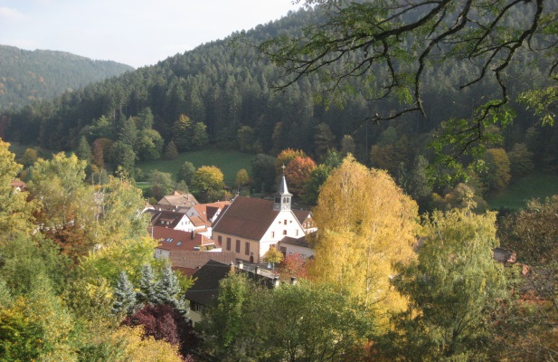Donnerstag, 13.9.18, 10 Uhr: Prediger Sven Barth: **„Es steht geschrieben“ - Das Wort Gottes als Fundament in der Endzeit** (nach 2. Timotheus 4)

16 Uhr: Prof. Sascha Götte: **Von Knechten, Lampen und Talenten** (Matthäus 24,45-25,30)

19.30 Uhr: Prediger Karl-Hermann Kauffmann: **Absondern von der Gesetzlosigkeit, damit die Liebe zum Herrn nicht erkaltet**

Freitag, 14.9.18, 10 Uhr: Ex-Rocker Fritz Springer: **Wachet und lasst euch nicht verführen!**

16 Uhr: Prediger Sven Barth: **Falsche Toleranz - Die vergessene Praxis der Gemeindezucht**

19.30 Uhr: Prof. Sascha Götte: **Jesus Christus als König und Richter**. Teil 2

Samstag, 15.9.18, 10 Uhr: Dr. Lothar Gassmann: **Apokalypse – die Offenbarung Jesu Christi erklärt**. Teil 2

16 Uhr: Finanzexperte Uwe Bausch: **Die Ideologie der "Eine-Welt-Agenda" - versteckte Botschaften und die Klarheit des Wortes Gottes**

19.30 Uhr: Prediger Karl-Hermann Kauffmann: **Das Wort Gottes bewahren, damit wir in der Endzeit bewahrt bleiben**

Sonntag, 16.9.18, 10 Uhr: Hausvater Reinhold Messal: **In der Endzeit: beständig in der Gemeinschaft**

***Wieder mit großem Büchertisch!***

***Alles, so der HERR will und wir leben.***

Ort, Anmeldung und Jahresprogramm:

Haus Sonnenblick, Poststr. 25, D-75385 Bad Teinach

Tel. 07053-92600, Fax 07053-926099, Email: [HausSonnenblick@t-online.de](mailto:HausSonnenblick@t-online.de)

Homepage: [www.haus-sonnenblick.info](http://www.haus-sonnenblick.info/)

*Hinweis:*

***Alle Vorträge der früheren 10 Endzeit-Konferenzen SÜD in Bad Teinach*** *wurden als Audio aufgezeichnet und sind als* ***MP3-CDs*** *(je 9,80 Euro pro MP3-CD plus Porto) erhältlich bei:*

*Dr. Lothar Gassmann Email:* [*Logass1@t-online.de*](mailto:Logass1@t-online.de)

*Homepage:* [*www.L-Gassmann.de*](http://www.L-Gassmann.de) *(im SHOP „Endzeit-Konferenz“ eingeben!)*

*Direktlink zur Bestellung:*

[*https://l-gassmann.de/catalogsearch/result/?q=endzeit-konferenz+s%C3%BCd*](https://l-gassmann.de/catalogsearch/result/?q=endzeit-konferenz+s%C3%BCd)

*.*

<><<>< <>< <>< <>< <>< <>< <>< <>< <>< <>< <>< <><<><<>< <>< <><<><<><<><

Christliche Erholungs- und Tagungsstätte  
***Haus Sonnenblick***

<><<>< <>< <>< <>< <>< <>< <>< <>< <>< <>< <>< <><<><<>< <>< <><<><<><<><

